НОУ ВПО «МОСКОВСКАЯ АКАДЕМИЯ ЭКОНОМИКИ И ПРАВА»

ИНСТИТУТ ЭКОНОМИКИ

Кафедра МАТЕМАТИКИ И ИНФОРМАТИКИ

Зайцев Г.О.

РАБОЧАЯ ПРОГРАММА УЧЕБНОЙ ДИСЦИПЛИНЫ

МАТЕМАТИКА часть 2

Математический анализ
(название дисциплины)

Направление подготовки – 080100 «Экономика»

Профиль подготовки_______________________________________

Квалификация (степень) выпускника – бакалавр экономики

Москва - 2011

Составители: к.ф.-м.н., проф. Г.О.Зайцев

Рецензент: к.ф.-м.н., д.пс.н., директор Межрегионального НИИ
профессиональных компетенций СФГА Г.В.Семья

Рабочая программа дисциплины Математика часть 2 «Математический анализ» составлена в соответствии с требованиями Федерального государственного образовательного стандарта высшего профессионального образования по направлению подготовки 080100 ЭКОНОМИКА (КВАЛИФИКАЦИЯ (СТЕПЕНЬ) "БАКАЛАВР")

Рабочая программа утверждена на заседании кафедры Математики и Информатики , протокол № 4 от «15» июня 2011 г.
Заведующий кафедрой ________________ Зайцев Г.О.
(подпись) (Ф.И.О.)

Одобрено советом (методической комиссией) ______________________

__________ факультета, протокол № ____ от «____» __________ 2011 г.

Председатель ________________ ________________
(подпись) (Ф.И.О.)

ОГЛАВЛЕНИЕ
1. Организационно-методический раздел 4
2. Место дисциплины в структуре основной образовательной программы высшего профессионального образования (ООП ВПО) 5
3. Компетенции обучающегося и требования к результатам, формируемых в результате освоения дисциплины 6
Формы контроля 10
Формирование итоговой оценки 11
4. Структура и содержание программы учебной дисциплины 12
Тематический план 12
Программа учебной дисциплины 14
5. Образовательные технологии 16
6. Учебно-методическое, информационное и материально-техническое обеспечение дисциплины 17
Основная литература 17
Дополнительная литература 17
7. Оценочные средства 20
Вопросы к экзамену 20
Методические рекомендации по выполнению контрольных работ 21
Контрольные работы 22
Вопросы тестирования 32
Задания для самостоятельной работы 48
8. Междисциплинарные связи дисциплины с другими дисциплинами учебного плана 49
ПРИЛОЖЕНИЯ 50
ГЛОССАРИЙ 50
Таблица производных элементарных функций 56
Таблица интегралов элементарных функций 57

1. Организационно-методический раздел
Как следует из названия, данная программа регламентирует чтение курса Математика часть 2 «Математический анализ» (далее просто «Математический анализ») во втором семестре первого курса бакалаврам специальности 080100 Экономика ("бакалавр")

Целями данного курса является :
- дать минимально-достаточные знания по данному разделу высшей математики с тем, чтобы подготовить необходимый фундамент для дальнейшего усвоения студентами ряда прикладных задач из теории управления, теории массового обслуживания и т.д.
- формирование у студентов научного математического мышления, умения применять математический аппарат для исследований экономических процессов.
При чтении курса необходимо, на наш взгляд, не углубляясь в скрупулезные математические доказательства, ориентироваться на прозрачность геометрических и алгебраических истолкований, как самих доказательств так и, что может быть более важно, их результатов.
Все это преследует цель не только подготовить студентов к успешной сдаче экзаменов, но и продемонстрировать им, и научить их в какой-то степени пользоваться таким гибким и мощным инструментом, которым является математика в совокупности с возможностями современных персональных компьютеров.
В соответствии с обозначенными целями основными задачами, решаемыми в рамках данного курса являются:
- теоретическое освоение студентами основных положений курса «Математический анализ»;
- формирование необходимого уровня математической подготовки для понимания основ теории вероятностей, математической статистики и методов оптимальных решений;
- приобретение практических навыков решения типовых задач, способствующих усвоению основных понятий в их взаимной связи, а также
- задач, способствующих развитию начальных навыков научного исследования;
- формирование умений решения оптимизационных задач с использованием аппарата линейной алгебры и математического анализа.

2. Место дисциплины в структуре основной образовательной программы высшего профессионального образования (ООП ВПО)
Дисциплина «Математический анализ» является базовой дисциплиной математического и естественнонаучного цикла дисциплин Федерального государственного образовательного стандарта высшего профессионального образования (ФГОС ВПО) по направлению 080100 (Бакалавр экономики).
Дисциплина «Математический анализ» базируется на знаниях, полученных в рамках школьного курса математики, курса линейной алгебры и информатики.
Дисциплина «Математический анализ» является общим теоретическим и методологическим основанием для всех математических и финансово-экономических дисциплин, входящих в ООП бакалавра менеджмента.
Дисциплина «Математический анализ» даёт основу для реализации компетенций перечисленных в следующем разделе.

3. Компетенции обучающегося и требования к результатам, формируемых в результате освоения дисциплины
Способность применять знания, умения и личностные качества для успешной деятельности в профессиональной сфере в соответствии с требованиями ФГОС ВПО направлению 080100 (Бакалавр экономики) обеспечивается реализацией по результатам изучения дисциплины «Математический анализ» компетентностной модели, которая включает общекультурные и профессиональные компетенции следующего содержания.

№ | Наименование компетенции | Код
 | Выпускник должен обладать следующими общекультурными компетенциями (ОК):
1 | владеет культурой мышления, способен к обобщению, анализу, восприятию информации, постановке цели и выбору путей ее достижения | ОК-1
3 | владеет основными методами, способами и средствами получения, хранения, переработки информации, имеет навыки работы с компьютером … | ОК-13
Выпускник должен обладать следующими профессиональными компетенциями ПК:
расчетно-экономическая деятельность
1 | способен собрать и проанализировать исходные данные, необходимые для расчета экономических и социально-экономических показателей, характеризующих деятельность хозяйствующих субъектов | ПК-1
2 | способен на основе типовых методик и действующей нормативно-правовой базы рассчитать экономические и социально-экономические показатели, характеризующие деятельность хозяйствующих субъектов, | ПК-2
3 | способен выполнять необходимые для составления экономических разделов планов расчеты, обосновывать их и представлять результаты работы в соответствии с принятыми в организации стандартами | ПК-3

№ | Наименование компетенции | Код
 | аналитическая, научно-исследовательская деятельность
4 | способен осуществлять сбор, анализ и обработку данных, необходимых для решения поставленных экономических задач | ПК-4
5 | способен выбрать инструментальные средства для обработки экономических данных в соответствии с поставленной задачей, проанализировать результаты расчетов и обосновать полученные выводы | ПК-5
6 | способен на основе описания экономических процессов и явлений строить стандартные теоретические и эконометрические модели, анализировать и содержательно интерпретировать полученные результаты | ПК-6
7 | способен использовать для решения аналитических и исследовательских задач современные технические средства и информационные технологии | ПК-10
8 | способен использовать для решения коммуникативных задач современные технические средства и информационные технологии | ПК-12
9 | способен преподавать экономические дисциплины в образовательных учреждениях различного уровня, используя существующие программы и учебно-методические материалы | ПК-14
10 | способен принять участие в совершенствовании и разработке учебно-методического обеспечения экономических дисциплин | ПК-15.

Базой для формирования указанных компетенций являются следующие результаты образования по дисциплине «Математический анализ»

Результат образо-вания | Содержание результатов образования | Код компе-тенций
ЗНАТЬ: | язык описания отношений, функций, специальные виды отношений: | ОК-1  ОК-13  ПК-1  ПК-2  ПК-3  ПК-4  ПК-5  ПК-6  ПК-10  ПК-12  ПК-14  ПК-15
 | основные понятия и свойства функций от одной и нескольких переменных
 | основные принципы аксиоматического построения математических теорий;
 | теорию пределов последовательностей;
 | предел функции, непрерывность;
 | основы дифференциального исчисления;
 | методы исследования функций
 | основы интегрального исчисления
 | теорию числовых рядов;
 | классификацию дифференциальных уравнений
 | методы решения дифференциальных уравнений
 | компьютерные методы решения задач математического анализа

УМЕТЬ: | формально описывать отношения между объектами и функции от них; | ОК-1  ОК-13  ПК-1  ПК-2  ПК-3  ПК-4  ПК-5  ПК-6  ПК-10  ПК-12  ПК-14  ПК-15
 | производить анализ и построение графиков функций
 | применять понятия и факты линейной алгебры при исследовании геометрических объектов;
 | находить пределы последовательностей и функций
 | находить пределы функций и исследовать их на непрерывность
 | находить производные функций различного вида
 | исследовать форму кривых методами дифференциального исчисления
 | вычислять неопределённые и определённые интегралы
 | вычислять кратные интегралы
 | разлагать функции в степенные ряды
 | исследовать области сходимости рядов
 | решать обыкновенные дифференциальные уравнения
 | применять вычислительные методы решения задач математического анализа на компьютере

Формы контроля
Система контроля освоения дисциплины «Математический анализ» основывается на комплексной оценке работы студентов, которая учитывает его посещения занятий, активность, выполнение заданий, а также качество выполнения двух контрольных работ, предусмотренных в учебном плане.
Количественные характеристики оценки работы студентов приводятся в нижеследующей таблице:
№ п/п | Наименование  компоненты | Критерии оценки | Максимальное число баллов  (или стат.  вес в %)
1 | Лекционные занятия | Посещение, активность слушания | 5
2 | Практические занятия | Посещение, выполнение заданий, активность участия | 10
3 | Первая контрольная | Количество и качество  решённых задач | 20
4 | Вторая контрольная | Количество и качество решённых задач | 20
5 | Тест | Количество  верных ответов | 15
6 | Экзамен | Качество ответа | 30
 |  | ИТОГО | 100

При формировании итоговой оценки учитываются баллы, полученные студентом по всем компонентам.

Формирование итоговой оценки

Оценка и словесное выражение,  Оц | Балльное выра-жение,  Балл | Описание
5- отлично | 84÷100 | Выполнен полный объем работы ( >84%).  Ответ студента полный и правильный. Студент способен обобщить материал, сделать собственные выводы, выразить свое мнение, привести примеры.
4- хорошо | 65÷83 | Выполнено ~75% работы.  Ответ студента правильный, но неполный. Не приведены иллюстрирующие примеры, обобщающее мнение студента недостаточно четко выражено.
3- удовлетворительно | 47÷64 | Выполнено ~50% работы.  Ответ студента правилен в основных моментах, нет иллюстрирующих примеров, нет собственного мнения, есть ошибки в деталях и/или они просто отсутствуют.
2- неудовлетворительно | ≤ 46 | Выполнено менее 50% работы.  В ответе студента имеют место существенные ошибки в основных аспектах темы

Если Балл >28, то Оценку можно рассчитать по формуле:

Оценка = { 0,5 + 0,054 · Балл } ,

где фигурные скобки означают целую часть.

4. Структура и содержание программы
учебной дисциплины
Дисциплина изучается в первом семестре первого курса. Общая трудоемкость дисциплины составляет 4 зачетных единиц, то есть 144 часа. Аудиторная нагрузка составляет 68 часов и делится на лекционную ( 36 часов или 53%) и семинарскую ( 32 часа или 47%).

Тематический план
№ темы | Раздел  дисциплины | Неделя семестра | Виды учебной работы, включая самостоятельную работу студентов и трудоемкость  (в часах) |  |  |  | Формы текущего контроля успеваемости (по неделям семестра)
№ темы | Раздел  дисциплины | Неделя семестра | Лек-ции | Семи-нары | Всего часов | Сам. работа | Формы текущего контроля успеваемости (по неделям семестра)
 | Дифференциальное исчисление
1 | Предел числовой последовательности и его свойства, определения предела. Свойства числовых множеств и последовательностей. Бесконечно-малые и бесконечно-большие величины. | 1 | 2 | 2 | 4 | 8 | сем
2 | Функциональные зависимости. Определение и классификация функций. | 2 | 2 | 2 | 4 | 8 | сем
3 | Графики основных элементарных функций. Кривые второго порядка. Понятие функции нескольких переменных. | 3 | 2 | 2 | 4 | 8 | сем
4 | Предел функции. Понятие окрестности точки. Непрерывность функции в точке. Глобальные свойства непрерывных функций | 4 | 2 | 2 | 4 | 10 | сем

5 | Производная функции и её геометрический смысл. Дифференциал и его свойства. Основные теоремы о дифференцируемых функциях и их приложения | 5 | 4 | 4 | 8 | 4
6 | Дифференциал и его свойства. Производные высших порядков. Перегибы и выпуклости функции. | 6 | 2 | 2 | 4 | 8 | сем
7 | Разложение функций в степенные ряды . Формула Эйлера. | 7 | 2 | 2 | 4 | 10 | сем
8 | Экстремумы функций одной переменной. Применение производных для исследования функций двух переменных. | 8 | 2 | 2 | 4 | 16 | к / р
 | Интегральное исчисление.
9 | Неопределенный интеграл. Свойства неопределённых интегралов. | 9, 10 | 4 | 3 | 7 | 10 | сем
10 | Таблицы неопределенных интегралов. Функции неинтегрируемые в квадратурах. | 11 | 2 | 1 | 3 | 8 | сем
11 | Определённый интеграл. Применение определённого интеграла. Несобственные и кратные интегралы. | 12 | 2 | 2 | 4 | 10 | сем
12 | Интегральные суммы и методы численного интегрирования. | 13 | 2 | 1 | 3 | 8 | сем
 | Дифференциальные уравнения
13 | Обыкновенные дифференциальных уравнений первого порядка с разделяющимися переменными.. | 14,  15 | 4 | 3 | 7 | 10 | сем
14 | Однородные и неоднородные дифференциальные уравнения | 16 | 2 | 2 | 4 | 10 | сем
15 | Линейные дифференциальные уравнения | 17 | 2 | 2 | 4 | 16 | к / р
 | ИТОГО |  | 36 | 32 | 68 | 144

Программа учебной дисциплины
Математический анализ.

Дифференциальное исчисление

Предел последовательности и его свойства, определения предела. Бесконечно-малые и бесконечно-большие величины. Операции над пределами. Последовательности и числовые ряды. Их суммы и произведения. Численные методы их нахождения.
Функции. Определение и классификация функций. Однозначные и многозначные функции.
Предел и непрерывность функции. Односторонние пределы. Монотонные и непрерывные функции. Классификация точек разрыва. Раскрытие неопределённостей. Правило Лапиталя. I и II замечательные пределы. Асимптоты и асимптотические зависимости.
Производная функции и её геометрический смысл. Вычисление производных элементарных функций. Производные высших порядков. Дифференциал и его свойства. Дифференциал сложной функции. Разложение функций в степенные ряды Маклорена и Тэйлора. Формула Эйлера. Тригонометрические и гиперболические функции.
Экстремумы функций одной переменной. Классификация экстремумов. Локальные и глобальные экстремумы. Необходимые и достаточные условия существования локальных экстремумов. Применение производных для исследования функций на экстремум.
Функции нескольких переменных. Необходимые и достаточные условия существования локальных экстремумов.
Интегральное исчисление.
Неопределенный интеграл – линейный оператор, обратный по отношению к операции дифференцирования. Свойства неопределённых интегралов. Таблицы неопределенных интегралов. Функции неинтегрируемые в квадратурах. Элементарные способы интегрирования.
Определённый интеграл и его геометрический смысл. Применение определённого интеграла для нахождения площадей и объёмов различных фигур.
Несобственные и кратные интегралы. Интегральные суммы и методы численного интегрирования.
Дифференциальные уравнения
Понятие о дифференциальном уравнении. Классификация дифференциальных уравнений и методов их решения. Обыкновенные дифференциальные уравнения первого порядка с разделяющимися переменными. Дифференциальные уравнения 1-порядка с переменными коэффициентами. Дифференциальные уравнения первого порядка: геометрическая интерпретация решения задачи Коши.
Дифференциальные уравнения 2 порядка: основные понятия. Линейные дифференциальные уравнения 2 порядка. Типы дифференциальных уравнений. Линейные однородные дифференциальные уравнения 2 порядка.
Линейные неоднородные дифференциальные уравнения 2 порядка. Уравнение Бернулли и его сведение к линейному дифференциальному уравнению. Система линейных дифференциальных уравнений.
Методы численного интегрирования дифференциальных уравнений.

5. Образовательные технологии
Образовательные технологии, используемые при реализации различных видов учебной работы по дисциплине «Математический анализ». предусматривают широкое использование в учебном процессе активных и интерактивных форм проведения занятий.
В учебном процессе широко применяются компьютерные технологии. Поэтому все занятия проводятся в компьютерном классе с интерактивной доской. Все занятия обеспечены демонстрационными материалами, с помощью которых можно не только визуализировать излагаемый материал, но производить расчёты, которые существенно ускоряют решения задач на семинарских занятиях.
Создана система контрольных заданий, позволяющая осуществлять проводить фронтальный контроль знаний на каждом практическом занятии. В результате студент получает оценку каждом занятии, которая заносится в электронный журнал. Оценки студентов на практических занятий анализируются преподавателем в конце семестра, и они являются основой бальной оценки работы студентов, о которой говорилось выше.
Установленные междисциплинарные связи с курсом информатики позволяют студентам использовать электронные таблицы Excel с подгруженными надстройками ToolPak и «Поиск решения» при решении задач, требующих больших объёмов вычислений. Особенно это касается тем «Перегибы и выпуклости функции», «Разложение функций в степенные ряды», «Интегральные суммы и методы численного интегрирования» и численных методов решений дифференциальных уравнений.
Кафедрой разработана программа, позволяющая генерировать задачи на исследование функций, интегрирования различных функций и дифференциальных уравнений. Процесс решения таких уравнений визуализирован и позволяет студентам в процессе решения увидеть результаты решений как статически, пошагово и в режиме реального времени.
Кафедрой также разработана система электронных пособий, включающая также электронный учебник по математическому анализу (см. ниже).

6. Учебно-методическое, информационное и материально-техническое обеспечение дисциплины
Учебный процесс обеспечивается соответствующими службами
МАЭП. Это, во-первых компьютерные классы с локальными сетями; библиотека с постоянно обновляемым фондом; доступный Internet и методическими разработками кафедры.
Содержание учебно-методического, информационного и материально-технического обеспечения данной дисциплины, начиная со списка литературы.

Основная литература
- В.С. Шипачев. Курс высшей математики. - М.: Проспект, 2003. 600с.
- Высшая математика для экономистов. Учебник, Рек. МО./Под ред. Н.Ш. Крамера. - М.: ЮНИТИ, 2006. 471 с.
- В.С. Шипачев. Задачник по высшей математике. - М.: Высшая школа, 2006, 304 с.

Дополнительная литература
- Г.Н. Берман. Сборник задач по курсу математического анализа. -
М.: Наука, 1977, 416с.
- А.М. Ахтямов. Математика для социологов и экономистов: Учебное пособие. - М.: Наука, ФМЛ, 2004, 463 с.
- Баранов Р.И., Зайцев Г.О., Математика (часть I) Высшая математика, Издание МАЭП,1997 г.
- Л.Д. Кудрявцев. Краткий курс математического анализа. - М.:
Наука, 1989, 736 с
- В.П. Минорский, Сборник задач по высшей математике. - М.:
Наука, 1987, 352с.
- М.И Кубонина и др. Математическая экономика на персональном компьютере. - М.: Финансы и статистика, 1991
- О.М. Салманов. Математическая экономика с применением Mathcad и Excel. СПб.: БХВ-Петербург, 2003. 464 с.
- Зайцев Г.О. Лекции по высшей математике: Электронный учебник, МАЭП, Москва, 2008.
- Белобородский А.В., Гриценко М.А. Поиск решений в Excel: Электронный учебник, ВГУ, Воронеж, 2001.
Интернет-ресурсы
- Дифференциальное исчисление, - http://www.pm298.ru/mdif.php
- Интегральное исчисление, - http://www.pm298.ru/mintegral.php
- Дифференциальные уравнения, - http://www.pm298.ru/mdiffur.php
- Решения задач и примеров по высшей математике – http://www.pm298.ru/reshenie/menu.php
- Конспект лекций по высшей математике – http://forstu.narod.ru/edu/lekcii/AlGem/v1/spisok.htm
- Математический анализ: учебники, лекции, сайты, примеры, - http://www.matburo.ru/st_subject.php?p=ma
- Математический анализ, - http://fmi.asf.ru/Library/Book/MatAn1/
- Элементарная математика Определения, формулы, теория –http://clubmt.ru/lec10/
- Математика on-line – http://mathem.h1.ru/index.html
- Обыкновенные дифференциальные уравнения, - http://energy.bmstu.ru/gormath/mathan2s/du1/du111.htm
Перечень обучающих, справочно-информационных, контролирующих компьютерных программ
№  п/п | Наименование рекомендуемых программ | Наименование разделов и тем
1 | Зайцев Г.О., Курилин А.В. Электронные тесты по высшей математике: МАЭП, Москва, 2008 | По всем темам
3 | Комплексы демонстрационных и вычислительных программ по темам:  Графики функций | Темы 2, 3
2 | Геометрический смысл производной | Темы 4, 5
3 | Производные функций | Темы 5, 6
4 | Ряды Тейлора | Тема 7
5 | Определённый интеграл | Темы 11, 12
6 | Дифференциальные уравнения | Темы 13 - 15
7 | Генераторы задач | По всем темам

Материально-техническое обеспечение дисциплины

Наименование технического средства | Количество
Компьютерные классы | 7
Интерактивная доска | 1
Компьютеры: Geg Popular, 1500 MГц, ОЗУ >256 Mбт,  HDD >40 Gбт | 105
Стандартное программное обеспечение  (Windows + MS Office) | 105
Локальная сеть с дистанционным управлением | 9 Hub’ов
Безлимитный Internet | 1 сервер
Планшетные сканеры EPSON | 3
Принтеры HP | 3

7. Оценочные средства
Формами контроля знаний студентов по данной дисциплине являются две контрольные работы, тест и экзамен.
Формой итогового контроля знаний студентов является устный экзамен, в ходе которого оценивается уровень теоретических знаний и навыки решения задач математического анализа.
Ниже приводятся вопросы к экзамену и варианты двух контрольных работ и примерные вопросы тестового контроля.

Вопросы к экзамену
 | по курсу «Математический анализ»
1 | Определения предела. Бесконечно-малые и бесконечно-большие величины. Операции над пределами.
2 | Последовательности и числовые ряды. Их суммы и произведения. Арифметическая и геометрическая прогрессии.
3 | Функции. Определение и классификация функций. Однозначные и многозначные функции.
4 | Предел и непрерывность функции. Односторонние пределы.
5 | Монотонные и непрерывные функции. I и II замечательные пределы.
6 | Классификация точек разрыва. Правило Лапиталя.
7 | Нахождение асимптот и асимптотических зависимостей.
8 | Производная функции, и её геометрический смысл.
9 | Вычисление производных элементарных функций.
10 | Производные высших порядков.
11 | Разложение функций в степенные ряды Маклорена. Тригонометрические и гиперболические функции.
12 | Разложение функций в степенные ряды Тэйлора
13 | Экстремумы функций одной переменной. Классификация экстремумов. Локальные и глобальные экстремумы.
14 | Необходимые и достаточные условия существования локальных экстремумов.
15 | Применение производных для исследования функций на экстремум.
16 | Неопределенный интеграл. Свойства неопределённых интегралов.
17 | Неопределенный интеграл. Элементарные способы интегрирования.
18 | Определённый интеграл и его геометрический смысл.
19 | Несобственные интегралы и их вычисление.
20 | Применение определённого интеграла для нахождения площадей и объёмов различных фигур.
21 | Кратные интегралы. Области интегрирования
22 | Кратные интегралы. Замена переменных в двойных интегралах.
23 | Понятие о дифференциальном уравнении. Типы уравнений.
24 | Общее решение дифференциального уравнения, задача Коши. Теорема существования решения.
25 | Классификация дифференциальных уравнений.
26 | Дифференциальные уравнения первого порядка.
27 | Уравнения в полных дифференциалах.
28 | Дифференциальные уравнения первого порядка.
29 | Уравнения с разделяющимися переменными.
30 | Линейные однородные дифференциальные уравнения первого порядка.
31 | Линейные неоднородные дифференциальные уравнения первого порядка. Метод вариации постоянной.
32 | Дифференциальные уравнения первого порядка. Уравнения Бернулли.
33 | Общее и специальное уравнения Риккати и их интегрирование в квадратурах.
34 | Линейные однородные дифференциальные уравнения второго порядка. Уравнения с постоянными коэффициентами
35 | Линейные неоднородные дифференциальные уравнения второго порядка с постоянными коэффициентами. Методы поиска частного решения.
36 | Система линейных дифференциальных уравнений с постоянными коэффициентами.

Методические рекомендации
по выполнению контрольных работ
В данном курсе предусмотрены две контрольные работы, примерные варианты которых представлены ниже.
Цель выполнения работы – систематизация и закрепление теоретических знаний и практических навыков студентов в решении задач.
Каждая контрольная оформляется в отдельной тетради, с указанием на титульном листе предмета, всех данных студента и имени преподавателя. Каждая новая задача должна начинаться с точной формулировки задачи, и оканчиваться выделенными результатами решения.
Студенты, не сдавшие контрольные работы и не прошедшие собеседования, не получают по ним зачет и к экзамену или к итоговому зачёту не допускаются.

Контрольные работы

Контрольная работа № 1
Вариант 0

1. Найти пределы функций.
а) $\underset{x→3}{\text{lim}}{\left(1+\frac{2}{x}\right)}^{x}$ б) $\underset{x→∞}{\text{lim}}\frac{x^{2}−8x}{3x^{2}−2x^{3}+3}$
2. Составить уравнения касательной и нормали к графику функции
$y=\text{cos} 3x$ в точке x_{o} = π / 6.
3. Найти наибольшее и наименьшее значение функции
$y=\frac{9}{9−x^{2}}$ на отрезке [ -1 ; 2 ].

4. Исследовать функцию и построить её график
$y=\frac{x}{x^{2}+2}$.
5. Разложить в ряд Маклорена с точностью до x ⁴
функцию $f(x)=\text{sin}x\text{.}$

Вариант 1

1. Найти пределы функций.
а) $\underset{x→2}{\text{lim}}\frac{x^{2}−4}{x^{2}+5x−\text{14}}$ б) $\underset{x→0}{\text{lim}}\frac{2x^{2}}{{\text{sin}}^{2}5x}$
2. Составить уравнения касательной и нормали к графику функции
$y=\frac{1}{1+x^{2}}$ в точке x_{o} = 1.
3. Найти наибольшее и наименьшее значение функции
$y=\frac{x}{x^{2}+1}$ на отрезке [ -2 ; 2 ].

4. Исследовать функцию и построить её график
$y=2x^{2}−\frac{1}{x}$.
5. Разложить в ряд Маклорена с точностью до x ⁴
функцию $f(x)=e^{x+1}\text{.}$

Вариант 2

1. Найти пределы функций.
а) $\underset{x→\frac{π}{2}}{\text{lim}}\frac{\text{ctg} 2x}{5x}$ б) $\underset{x→∞}{\text{lim}}\frac{1}{\sqrt{x−1}−\sqrt{x+1}}$
2. Составить уравнения касательной и нормали к графику функции
$y=2,5\frac{x}{x^{2}+1}$ в точке x_{o} = 2..
3. Найти наибольшее и наименьшее значение функции
$y=0,\text{25}x^{2}+\frac{1}{x}$ на отрезке ( 0 ; +∞ ].

4. Исследовать функцию и построить её график
$y=x^{3}−3x^{2}$.
5. Разложить в ряд Маклорена с точностью до x ⁴
функцию $f(x)=\sqrt{x+1}\text{.}$

Вариант 3

1. Найти пределы функций.
а) $\underset{x→0}{\text{lim}}\frac{\sqrt{x}+4\sqrt[3]{x}}{\sqrt[3]{x^{2}}−\sqrt[3]{x}}$ б) $\underset{x→\frac{π}{2}}{\text{lim}}\frac{\text{cos} x}{x−\frac{π}{2}}$
2. Составить уравнения касательной и нормали к графику функции
$y=x^{2}\text{ln}x$ в точке x_{o} = 1.
3. Найти наибольшее и наименьшее значение функции
$y=x+2\text{cos}x$ на отрезке [ 0 ; 1].

4. Исследовать функцию и построить её график
$y=x^{3}−2x^{2}+x$.
5. Разложить в ряд Маклорена с точностью до x ⁴
функцию $f(x)=\text{ln}(x+1)\text{.}$

Вариант 4

1. Найти пределы функций.
а) $\underset{x→∞}{\text{lim}}{\left(\frac{x−2}{x+2}\right)}^{x}$ б) $\underset{x→∞}{\text{lim}}\frac{3x^{2}−4x−2}{x^{2}+6x−5}$
2. Составить уравнения касательной и нормали к графику функции
$y= 7,4 x e^{−x}$ в точке x_{o} = 2.
3. Найти наибольшее и наименьшее значение функции
$y=\frac{1}{3}x^{3}−4x+5$ на отрезке [ 0 ; 3 ].

4. Исследовать функцию и построить её график
$y=\frac{3}{2x^{2}+1}$.
5. Разложить в ряд Маклорена с точностью до x ⁴
функцию $f(x)=\text{cos}3x\text{.}$

Вариант 5

1. Найти пределы функций.
а) $\underset{x→3}{\text{lim}}{\left(1+\frac{2}{x}\right)}^{x}$ б) $\underset{x→∞}{\text{lim}}\frac{\sqrt[3]{x^{3}−1}}{\sqrt{x^{2}−4}}$
2. Составить уравнения касательной и нормали к графику функции
$y= 4 \frac{x^{2}}{1+x^{2}}$ в точке x_{o} = 1.
3. Найти наибольшее и наименьшее значение функции
$y= x−\text{sin}2x$ на отрезке [-1 ; 1 ].

4. Исследовать функцию и построить её график
.
5. Разложить в ряд Тейлора с точностью до ( x – a )⁴
функцию $f(x)=e^{x}, a=1\text{.}$

Вариант 6

1. Найти пределы функций.
а) $\underset{x→1−0}{\text{lim}}5^{\frac{1}{x−1}}$ б) $\underset{x→∞}{\text{lim}}\frac{2x^{2}−5x}{3x^{3}−5x+1}$
2. Составить уравнения касательной и нормали к графику функции
$y= 2 x \text{cos}x$ в точке x_{o} = π / 2.
3. Найти наибольшее и наименьшее значение функции
$y=\text{tg} x−2x$ на отрезке [ -1 ; 1 ].

4. Исследовать функцию и построить её график
$y=\frac{x}{x^{2}+2}$.
5. Разложить в ряд Тейлора с точностью до ( x – a )⁴
функцию $f(x)=\text{sin}2x, a=−\frac{π}{4}\text{.}$

Вариант 7

1. Найти пределы функций.
а) $\underset{x→1}{\text{lim}}\frac{x^{2}−1}{x^{2}+6x−7}$ б) $\underset{x→\frac{π}{2}}{\text{lim}}\frac{\text{ctg} 2x}{5x}$
2. Составить уравнения касательной и нормали к графику функции
$y= e⋅ x^{2} e^{−x}$ в точке x_{o} = 1.
3. Найти наибольшее и наименьшее значение функции
$y=e^{x}−2x$ на отрезке [ 0 ; 1 ].

4. Исследовать функцию и построить её график
$y=3x^{2}−2x^{3}$.
5. Разложить в ряд Тейлора с точностью до ( x – a )⁴
функцию $f(x)=e^{2x}, a=2\text{.}$

Вариант 8

1. Найти пределы функций.
а) $\underset{x→1}{\text{lim}}\frac{x^{2}−1}{x^{2}+6x−7}$ б) $\underset{x→0}{\text{lim}}\frac{x}{\text{sin}5x}$
2. Составить уравнения касательной и нормали к графику функции
$y= \text{ln}\sqrt{\text{cos}x}$ в точке x_{o} = π / 4.
3. Найти наибольшее и наименьшее значение функции
y ( x ) = ln ( 1 + x ) – x / 2 на отрезке [ 0 ; 2 ].

4. Исследовать функцию и построить её график
$y=(x−2)^{2}(x+3)$.
5 Разложить в ряд Тейлора с точностью до ( x – a )⁴
функцию $f(x)=\text{ln}(x+2), a=1\text{.}$

Вариант 9

1. Найти пределы функций.
а) $\underset{x→∞}{\text{lim}}{\left(\frac{x−3}{x+2}\right)}^{x}$ б) $\underset{x→0}{\text{lim}}\frac{\sqrt{x}−\sqrt[3]{x}}{\sqrt[3]{x^{2}}+\sqrt[6]{x}}$
2. Составить уравнения касательной и нормали к графику функции
$y= 3,7x^{2} e^{−2x^{2}}$ в точке x_{o} = 1.
3. Найти наибольшее и наименьшее значение функции
$y= 2\sqrt{x}−x$ на отрезке [ 0 ; 3 ].

4. Исследовать функцию и построить её график
$y=e^{−x}\text{ln}(2x+1)$.
5. Разложить в ряд Тейлора с точностью до ( x – a )⁴
функцию $f(x)=\text{cos}x, a=\frac{π}{3}\text{.}$

Контрольная работа № 2

Вариант 0

1. Исследовать ряды на сходимость. В случае сходимости ряда выясните её характер.
а) $\sum_{n=1}^{∞}{{\left(\frac{n−2}{2n+1}\right)}^{n}}$ б) $\sum_{n=1}^{∞}{(−1)^{n−1}\frac{2n+1}{n(n+1)}}$
2. Найти область сходимости и радиус сходимости степенного ряда
. $1−\frac{x}{2⋅2}+\frac{x^{2}}{3⋅2^{2}}−\frac{x^{3}}{4⋅2^{3}}+\text{.}\text{.}\text{.}+(−1)^{n}\frac{x^{n}}{(n+1)⋅2^{n}}+\text{.}\text{.}\text{.}$
3. Найти неопределённые интегралы:
а) $\int{\frac{\text{xdx}}{2^{x^{2}}}}$ б) $\int{\frac{\text{dx}}{x^{2}−x−6}}$ в) $\int_{0}^{∞}{\frac{\text{xdx}}{x^{3}+1}}$

4. Вычислить площадь фигуры, ограниченной данными линиями.
$y=\frac{1}{x^{2}}, y=−x, x=−2$
5. Решить задачу Коши для дифференциального уравнения
,

Вариант 1

1. Исследовать ряды на сходимость. В случае сходимости ряда выясните её характер.
а) $\sum_{n=1}^{∞}{{\left(\frac{n−2}{2n+1}\right)}^{n}}$ б) $\sum_{n=1}^{∞}{\frac{n+3}{\sqrt{2n+1}}}$
2. Найти область сходимости и радиус сходимости степенного ряда
$\frac{x}{1!}+\frac{x^{2}}{2!}+\frac{x^{3}}{3!}+\frac{x^{4}}{4!}+\text{.}\text{.}\text{.}$ .
3. Найти интегралы:
а) $\int{\frac{\sqrt{\text{ln}x}}{x}\text{dx}}$ б) $\int{x\text{cos}\text{xdx}}$ в) $\int_{0}^{\frac{π}{4}}{\sqrt{x^{2}−1} \text{dx}}$

4. Вычислить площадь фигуры, ограниченной данными линиями.
$y=\frac{1}{x}, y=x, x=2$
5. Найти общее решение дифференциального уравнения.
Вариант 2

1. Исследовать ряды на сходимость. В случае сходимости ряда выясните её характер.
а) $\sum_{n=1}^{∞}{(1−\frac{1}{n})^{n}}$ б) $\sum_{т=1}^{∞}{\text{ln}\frac{n+1}{n}}$
2. Найти область сходимости и радиус сходимости степенного ряда
1 + x + x² + x³ + … .
3. Найти неопределённые интегралы:
а) $\int{\frac{3−2x}{\sqrt{4−2x^{2}}}\text{dx}}$ б) $\int{e^{x}\text{sin}\text{xdx}}$ в) $\int_{0}^{8}{\frac{x^{2}\text{dx}}{x^{3}−1}}$

4. Вычислить площадь фигуры, ограниченной данными линиями.
$y=\sqrt{1−x^{2}}, y=0, x=0$
5. Решить задачу Коши для дифференциального уравнения
,

Вариант 3

1. Исследовать ряды на сходимость. В случае сходимости ряда выясните её характер.
а) $\sum_{n=1}^{∞}{\frac{n^{3}}{3^{n}}}$ б) $\sum_{n=1}^{∞}{\frac{n−4}{2n+6}}$
2. Найти область сходимости и радиус сходимости степенного ряда
$x+\frac{x^{2}}{2^{2}}+\frac{x^{3}}{3^{2}}+\frac{x^{4}}{4^{2}}+\text{.}\text{.}\text{.}$.
3. Найти интегралы:
а) $\int{\frac{x^{2}\text{dx}}{4x^{6}+1}}$ б) $\int{x^{2}e^{x}\text{dx}}$ в) $\int_{−∞}^{1}{\frac{x}{x^{2}+1}\text{dx}}$

4. Вычислить площадь фигуры, ограниченной данными линиями.

$y=2\text{cos}x, y=3\text{cos}x, x=−π, x=π$
5. Найти общее решение дифференциального уравнения.
Вариант 4

1. Исследовать ряды на сходимость. В случае сходимости ряда выясните её характер.
а) $\sum_{n=1}^{∞}{\frac{n!}{6^{n}}}$ б) $\sum_{n=1}^{∞}{\frac{n^{2}−4n+1}{2n^{2}+n}}$
2. Найти область сходимости и радиус сходимости степенного ряда
$x^{2}−\frac{x^{4}}{2}+\frac{x^{6}}{3}−\frac{x^{8}}{4}+\text{.}\text{.}\text{.}+(−1)^{n−1}\frac{x^{2n}}{n}\text{.}\text{.}\text{.}$.
3. Найти интегралы:
а) $\int{\frac{\text{xdx}}{x^{2}+2}}$ б) $\int{\frac{\text{dx}}{3x+1}}$ в) $\int_{\frac{π}{6}}^{π}{\frac{\text{sin}\text{xdx}}{{\text{cos}}^{2}x}}$
4. Вычислить площадь фигуры, ограниченной данными линиями.
$y=\text{tg} x, y=0, x=−\frac{π}{4}, x=\frac{π}{4}$
5. Решить задачу Коши для дифференциального уравнения
,

Вариант 5

1. Исследовать ряды на сходимость. В случае сходимости ряда выясните её характер.
а) $\sum_{n=1}^{∞}{(1+\frac{1}{4n})^{n}}$ б) $\sum_{n=1}^{∞}{\frac{\sqrt{n^{2}−n+3}}{2n+4}}$
2. Найти область сходимости и радиус сходимости степенного ряда
1x + 2x² + 3x³ + 4x⁴ + … .
3. Найти неопределённые интегралы:
а) $\int{\frac{3^{\sqrt{x}}}{\sqrt{x}}\text{dx}}$ б) в) $\int_{−1}^{3}{\frac{\text{dx}}{x^{2}−2x−3}}$

4. Вычислить объём тела, полученного при вращении вокруг оси абсцисс фигуры, ограниченной данными линиями..
$y=\text{sin}x, y=1, x=0$
5. Найти общее решение дифференциального уравнения.

Вариант 6

1. Исследовать ряды на сходимость. В случае сходимости ряда выясните её характер.
а) $\sum_{n=1}^{∞}{{\left(\frac{2n−1}{n+1}\right)}^{n}}$ б) $\sum_{n=1}^{∞}{\frac{n^{2}−4n+1}{2n^{2}+n}}$
2. Найти область сходимости и радиус сходимости степенного ряда
$\sum_{n=1}^{∞}{\frac{x^{2n}}{n⋅3^{n}}\text{.}}$ .
3. Найти неопределённые интегралы:
а) $\int{\frac{x^{2}\text{dx}}{4x^{6}+1}}$ б) $\int{\frac{\text{dx}}{\sqrt[3]{x+2}}}$ в) $\int_{0}^{1}{{\text{xe}}^{x}\text{dx}}$

4. Вычислить объём тела, полученного при вращении вокруг оси абсцисс фигуры, ограниченной данными линиями..
$y=4\text{sin}3x, x=−\frac{π}{2}, x=\frac{π}{2}$
5. Решить задачу Коши для дифференциального уравнения
,

Вариант 7

1. Исследовать ряды на сходимость. В случае сходимости ряда выясните её характер.
а) $\sum_{n=1}^{∞}{(−1)^{n−1}\frac{n}{\sqrt{n^{2}+1}}}$ б) $\sum_{n=1}^{∞}{\frac{(x−2)^{n}}{n!}\text{.}}$
2. Найти область сходимости и радиус сходимости степенного ряда
$\sum_{n=1}^{∞}{\frac{x^{2n−1}}{2n−1}\text{.}}$ .
3. Найти неопределённые интегралы:
а) $\int{\frac{\text{xdx}}{3x^{2}+1}}$ б) $\int{\frac{\text{dx}}{\sqrt[3]{x+2}}}$ в) $\int_{−∞}^{0}{\frac{\text{dx}}{\sqrt{(4−x)^{3}}}}$

4. Вычислить объём тела, полученного при вращении вокруг оси абсцисс фигуры, ограниченной данными линиями..
$y=\sqrt{x}, y=x$
5. Найти общее решение дифференциального уравнения.
Вариант 8

1. Исследовать ряды на сходимость. В случае сходимости ряда выясните её характер.
а) $\sum_{n=1}^{∞}{(−1)^{n+1}⋅\frac{n(n+1)}{n^{2}}}$ б) $\sum_{n=1}^{∞}{\frac{x^{n}}{n!}\text{.}}$
2. Найти область сходимости и радиус сходимости степенного ряда
$\sum_{n=1}^{∞}{\frac{(x−2)^{n}}{n⋅2^{n}}\text{.}}$ .
3. Найти неопределённые интегралы:
а) $\int{\frac{\text{dx}}{\sqrt[4]{x}+\sqrt{x}}}$ б) $\int{{\text{sin}}^{4}2\text{xdx}}$ в) $\int_{0}^{∞}{\frac{\text{xdx}}{x^{2}−1}}$

4. Вычислить площадь фигуры, ограниченной данными линиями.
$y=\sqrt[3]{х^{2}}, y=x^{2}$
5. Решить задачу Коши для дифференциального уравнения
,

Вариант 9

1. Исследовать ряды на сходимость. В случае сходимости ряда выясните её характер.
а) $\sum_{n=1}^{∞}{(−1)^{n}⋅\frac{1}{n^{3}}}$ б) $\sum_{n=1}^{∞}{\frac{\text{cos}π n}{n^{2}+4}}$
2. Найти область сходимости и радиус сходимости степенного ряда
$\sum_{n=1}^{∞}{\frac{(−1)^{n}(x+2)^{2n−1}}{2n}\text{.}}$ .
3. Найти неопределённые интегралы:
а) $\int{\frac{\text{dx}}{x\sqrt{1−x^{2}}}}$ б) $\int{{\text{tg}}^{2}x \text{dx}}$ в) $\int_{−∞}^{1}{е^{х}\text{dx}}$

4. Вычислить площадь фигуры, ограниченной данными линиями.
$y=\sqrt[3]{x}, y=x^{3}$
5. Найти общее решение дифференциального уравнения.

Вопросы тестирования

Вопросы по теме «Дифференциальное исчисление».

1. В соответствии с рисунком производная равна:
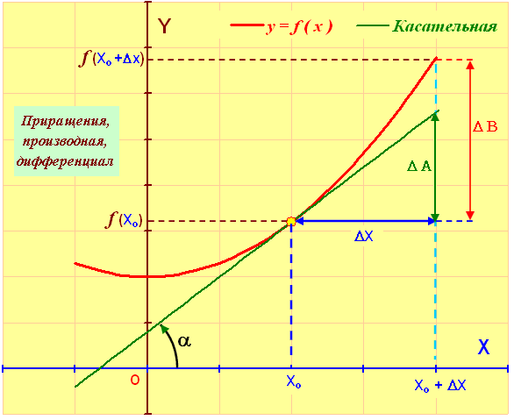
1 | ΔB / ΔА
2 | ΔA / ΔB
3 | ΔX / ΔB
4 | α
5 | tg α

2. В соответствии с рисунком дифференциал равен:
1 | ΔB
2 | ΔB
3 | ΔX
4 | α
5 | tg α

3. Что можно сказать о производной f '( x ) в точке x_{o} ?
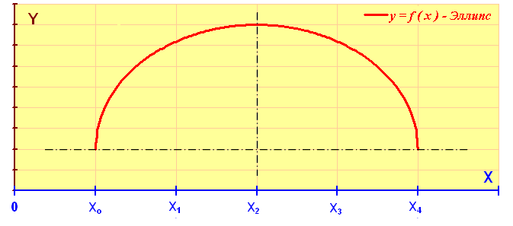
1 | f '(x_{o}) = 0
2 | f '(x_{o}) > 0
3 | f '(x_{o}) < 0
4 | f '(x_{o}) → + ∞
5 | f '(x_{o}) → − ∞

4. Что можно сказать о производной f '( x ) в точке x₁ ?
1 | f '( x₁ ) = 0
2 | f '( x₁ ) > 0
3 | f '( x₁ ) < 0
4 | f '( x₁ ) → + ∞
5 | f '( x₁ ) → − ∞

5. Что можно сказать о производной f '( x ) в точке x₂ ?
1 | f '( x₂ ) = 0
2 | f '( x₂ ) > 0
3 | f '( x₂ ) < 0
4 | f '( x₂ ) → + ∞
5 | f '( x₂ ) → − ∞

6. Производная суммы функций f '( x ) = ( u + v )' равна:
1 | f '( x ) = u ' + v '
2 | f '( x ) = u ' · v + v ' · u
3 | f '( x ) = ( u ' · v − v ' · u ) / v ²
4 | f '( x ) = u_{v}' · v_{x}'
5 | f '( x ) = u ^{v−1} · ( u ' · v − v ' ·u · ln u )

7. Производная произведения функций f '( x ) = ( u · v )' равна:
1 | f '( x ) = u ' + v '
2 | f '( x ) = u ' · v + v ' · u
3 | f '( x ) = ( u / v )' = ( u ' · v − v ' · u ) / v ²
4 | f '( x ) = { u [ v (x) ]}' = u_{v}' · v_{x}'
5 | f '( x ) = ( u ^{v} )' = u ^{v−1} · ( u ' · v − v ' ·u · ln u )

8. Производная отношения двух функций f '( x ) = ( u / v )' равна:
1 |  | f '( x ) = u ' + v '
2 |  | f '( x ) = u ' · v + v ' · u
3 |  | f '( x ) = ( u ' · v − v ' · u ) / v ²
4 |  | f '( x ) = { u [ v (x) ]}' = u_{v}' · v_{x}'
5 |  | f '( x ) = ( u ^{v} )' = u ^{v−1} · ( u ' · v − v ' ·u · ln u )

9. Производная сложной функции f '( x ) ) = { u [ v (x) ]}' равна:
1 |  | f '( x ) = u ' + v '
2 |  | f '( x ) = u ' · v + v ' · u
3 |  | f '( x ) = ( u ' · v − v ' · u ) / v ²
4 |  | f '( x = u_{v}' · v_{x}'
5 |  | f '( x ) = ( u ^{v} )' = u ^{v−1} · ( u ' · v − v ' ·u · ln u )

10. Производная «показательной» функции f '( x ) = ( u ^{v} )' равна:
1 |  | f '( x ) = u ' + v '
2 |  | f '( x ) = u ' · v + v ' · u
3 |  | f '( x ) = ( u ' · v − v ' · u ) / v ²
4 |  | f '( x = u_{v}' · v_{x}'
5 |  | f '( x ) = u ^{v − 1} · ( u ' · v − v ' ·u · ln u )

11. В точке a первая производная функции f ( x ) равна f '( x )│_{x = a} = 0 ,
а вторая производная f '' ( x )│_{x = a} > 0. Тогда …
1 | Функция в точке a имеет максимум равный f (a)
2 | Функция в точке a имеет минимум равный f (a)
3 | Функция в точке a имеет перегиб. Экстремума нет.
4 | Функция в точке a не имеет экстремума.
5 | Точка a – стационарная. Надо считать другие производные.

12. В точке a первая производная функции f ( x ) равна f '( x )│_{x = a} = 0 ,
а вторая производная f '' ( x )│_{x = a} < 0. Тогда …
1 | Функция в точке a имеет максимум равный f (a)
2 | Функция в точке a имеет минимум равный f (a)
3 | Функция в точке a имеет перегиб. Экстремума нет.
4 | Функция в точке a не имеет экстремума.
5 | Точка a – стационарная. Надо считать другие производные.

13. В точке a первая производная функции f '( x) │_{x = a} < 0 ,
а вторая производная f '' ( x ) │_{x = a} = 0. Тогда …
1 | Функция в точке a имеет максимум равный f (a)
2 | Функция в точке a имеет минимум равный f (a)
3 | Функция в точке a имеет перегиб. Экстремума нет.
4 | Функция в точке a не имеет экстремума.
5 | Точка a – стационарная. Надо считать другие производные.

14. В точке a первая производная функции f '( x ) │_{x = a} > 0 ,
а вторая производная f '' ( x ) │_{x = a} < 0. Тогда …
1 | Функция в точке a имеет максимум равный f (a)
2 | Функция в точке a имеет минимум равный f (a)
3 | Функция в точке a имеет перегиб. Экстремума нет.
4 | Функция в точке a не имеет экстремума.
5 | Точка a – стационарная. Надо считать другие производные.

15. В точке a первая производная функции f '( x )│_{x = a} = 0 ,
и вторая производная f '' ( x )│_{x = a} = 0. Тогда …
1 | Функция в точке a имеет максимум равный f (a)
2 | Функция в точке a имеет минимум равный f (a)
3 | Функция в точке a имеет перегиб. Экстремума нет.
4 | Функция в точке a не имеет экстремума.
5 | Точка a – стационарная. Надо считать другие производные.

16. Функция f ( x ) = 7·x⁴ + 8·x³ − 5·x² + 3·x + 4
разлагается в ряд Маклорена до членов ~ x³. Выберите правильный вид аппрокисимирующего многочлена третьего порядка.
1 | f ( x ) ≈ f (0) / 0! + x/ 1! + x² / 2! + x³/ 3!
2 | f ( x ) ≈ 4 + 3·x − 5·x² / 2 + 8·x³/ 3
3 | f ( x ) ≈ 4 + 3·x − 5·x² + 8·x³
4 | f ( x ) ≈ 4 + 3·x − 5·x² / 2! + 8·x³/ 3!
5 | f ( x ) ≈ f (0) / 0! + f ⁽¹⁾(1) · x/ 1! + f ⁽²⁾(2) ·x² / 2! + f ⁽³⁾(2) · x³/ 3!

17. Функция f ( x ) = exp ( − x ) разлагается
в ряд Маклорена до членов ~ x³. Выберите правильный вид аппрокисимирующего многочлена третьего порядка.
1 | f ( x ) ≈ 1 + x + x² / 2! + x³/ 3!
2 | f ( x ) ≈ 1 − x + x² / 2 − x³/ 6
3 | f ( x ) ≈ 1 − x + x² / 2 − x³/ 3
4 | f ( x ) ≈ 1 + 2·x + 3·x² / 2! + 4·x³/ 3!
5 | f ( x ) ≈ 1 + x − x² / 2 + x³/ 6

18. Функция f ( x ) = sin ( − x ) разлагается
в ряд Маклорена до членов ~ x³. Выберите правильный вид аппрокисимирующего многочлена третьего порядка.
1 | f ( x ) ≈ − x + x² / 2! − x³/ 3!
2 | f ( x ) ≈ 1 − x² / 2
3 | f ( x ) ≈ − x + x³/ 3!
4 | f ( x ) ≈ x − x³/ 6
5 | f ( x ) ≈ 1 − x + x³/ 6

19. Функция f ( x ) = cos ( − x ) разлагается
в ряд Маклорена до членов ~ x³. Выберите правильный вид аппрокисимирующего многочлена третьего порядка.
1 | f ( x ) ≈ 1 + x − x³/ 6
2 | f ( x ) ≈ 1 − x + x² / 2! − x³/ 3!
3 | f ( x ) ≈ 1 − x − x³/ 3!
4 | f ( x ) ≈ − x + x³/ 6
5 | f ( x ) ≈ 1 − x² / 2!

20. Ниже приведены пять графиков производных функции f ( x ).
Один из них правильный. Укажите на него.
Функция  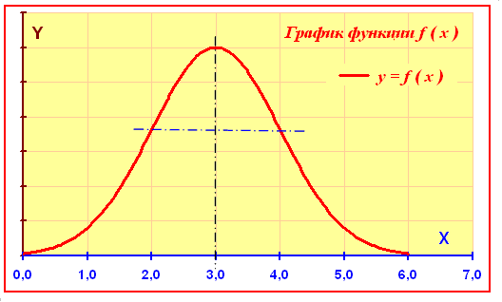 |  |  |  | График 1  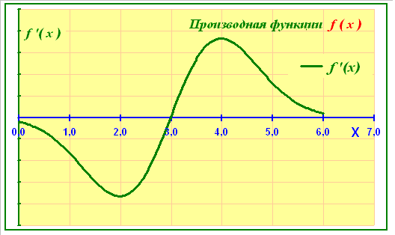
График 2  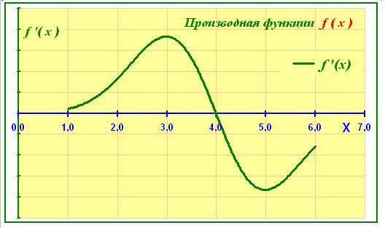 |  |  |  | График 3  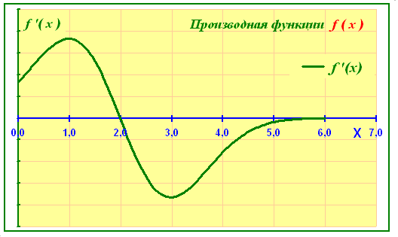
График 4  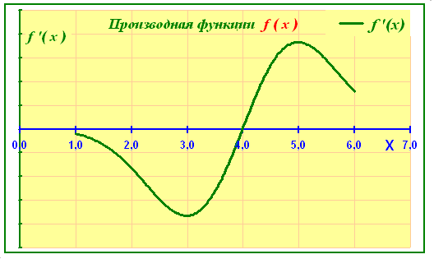 |  |  |  | График 5  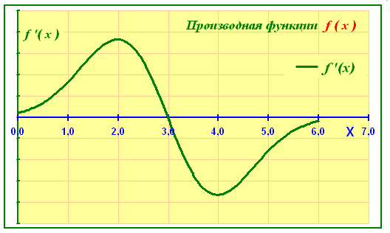
 | 1 | График 1 – верный. | 4 |  | График 4 – верный.
 | 2 | График 2 – верный. | 5 |  | График 5 – верный.
 | 3 | График 3 – верный.

21. Чему равна производная функции у = F ( x ) в точке D ?
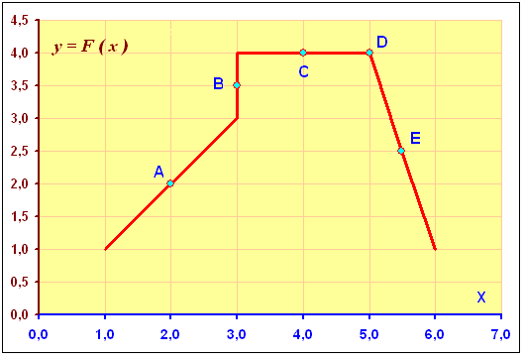 | 1 | F ' ( x_{D} ) = 0
 | 2 | F ' ( x_{D} ) = − 3
 | 3 | F ' ( x_{D} ) не существует
 | 4 | F ' ( x_{D} ) = + ∞
 | 5 | F ' ( x_{D} ) = 1

22. Ниже приведены пять графиков вторых производных функции f ( x ).
Один из них правильный. Укажите на него.
Функция  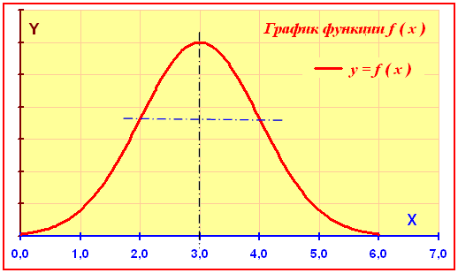 |  |  |  | График 1  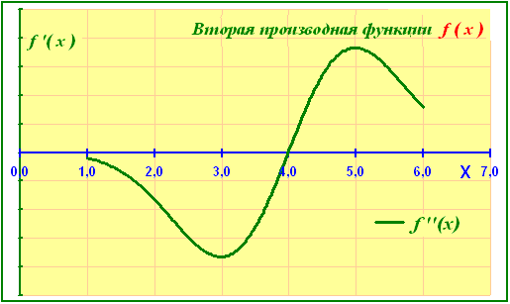
График 2  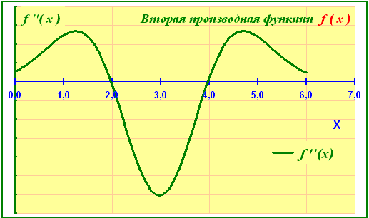 |  |  |  | График 3  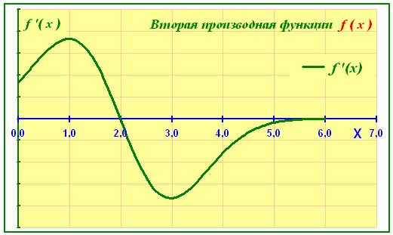
График 4  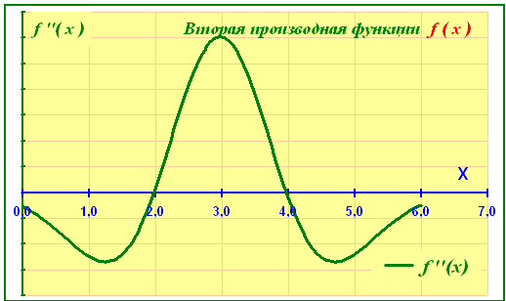 |  |  |  | График 5  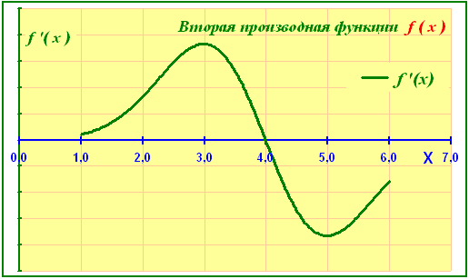
 | 1 | График 1 – верный. | 4 |  | График 4 – верный.
 | 2 | График 2 – верный. | 5 |  | График 5 – верный.
 | 3 | График 3 – верный.

23. Чему равна производная функции у = F ( x ) ,в точке B ?
 | 1 | F ' ( x_{B} ) = 0
 | 2 | F ' ( x_{B} ) = − 3
 | 3 | F ' ( x_{B} ) не существует
 | 4 | F ' ( x_{B} ) = + ∞
 | 5 | F ' ( x_{B} ) = 0

24. Ниже приведены пять графиков первых и вторых производных функции f ( x ). Одна пара из них правильная. Укажите какая.
Функция  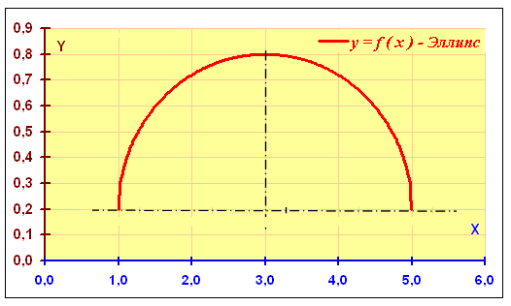 |  |  |  | График 1  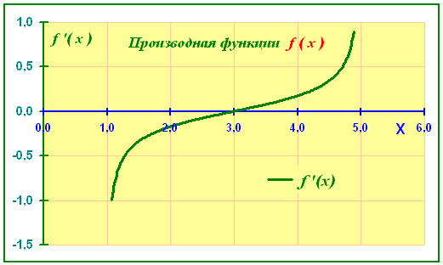
График 2  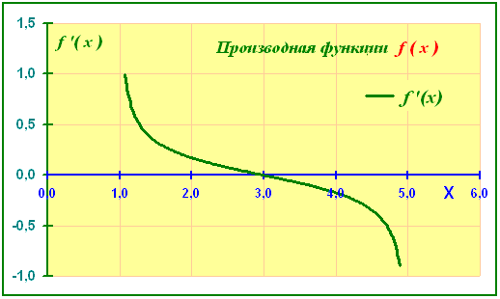 |  |  |  | График 3  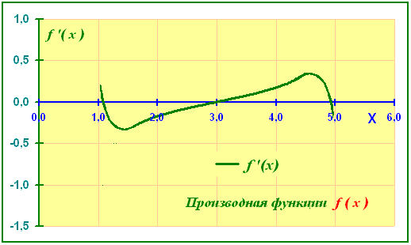
График 4  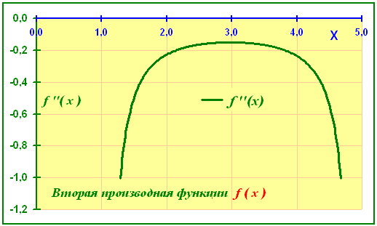 |  |  |  | График 5  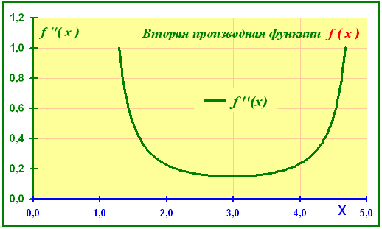
 | 1 | График 3 и График 4 | 4 |  | График 2 и График 5
 | 2 | График 1 и График 5 | 5 |  | График 2 и График 4
 | 3 | График 3 и График 4

Ответы теста по теме «Дифференциальное исчисление».

№ вопроса | № верного  ответа | № вопроса | № верного  ответа | № вопроса | № верного  ответа | № вопроса | № верного  ответа
 | 5 |  | 1 |  | 4 |  | 2
 | 1 |  | 1 |  | 2 |  | 3
 | 4 |  | 5 |  | 2 |  | 1
 | 3 |  | 4 |  | 5 |  | 3
 | 2 |  | 3 |  | 5 |  | 5
 | 3 |  | 2 |  | 4 |  | 5

Вопросы по темам «Интегралы и дифференциальные уравнения»

1. Если интегралы от функций u ( x ) и v ( x ) равны соответственно
$$\int{u(x) \text{dx} = p (x) + С_{1}} ; \int{v(x) \text{dx} = q (x) + С_{2}}$$
, где С₁ и С₂ – постоянные интегрирования, то чему равен интеграл
$$J = \int{[a⋅ u(x) + b⋅ v(x) ] \text{dx} }$$
, где a и b – постоянные числа не равные нулю ?
Выберите правильный и «компактный» ответ

1 | J = a · p ( x ) + b · q ( x ) + a C₁ + b C₂
2 | J = a · p ( x ) + b · q ( x ) + const
3 | J = p ( a x ) + q ( b x ) + a C₁ + b C₂
4 | J = p ( a x ) + q ( b x ) + const
5 | J = a · p ( x ) + b · q ( x ) + C₁ x + C₂ x

2. Если интеграл от функций u ( x ) равен
$$\int{u(x) \text{dx} = p (x) + С_{1}}$$
, где С₁– постоянная интегрирования, то чему равен неопределённый интеграл
$J = \int{ u(a x) \text{dx} }$
, где a – постоянное число не равное нулю ?
Выберите правильный и «компактный» ответ

1 | J = p ( x a ) / a + const
2 | J = p ( a x ) / a
3 | J = p ( x / a ) + const
4 | J = p ( a x ) / a + C₁ / a
5 | J = a p ( a x ) + const

3. Если интеграл от функций u ( x ) равен
$$\int{u (x) \text{dx} = p (x) + С_{1}}$$
, где С₁– постоянная интегрирования, то чему равен неопределённый интеграл
$J = \int{ u ( x / a) \text{dx} }$
, где a – постоянное число не равное нулю?
Выберите правильный и «компактный» ответ

1 | J = a p ( x / a ) + const
2 | J = p ( a x ) / a
3 | J = p ( x / a ) + const
4 | J = a p ( x / a ) + a C₁
5 | J = p ( a x ) / a + const

4. Если интеграл от функций u ( x ) равен  $$\int{u(x) \text{dx} = p (x) + С_{1}}$$  , где С₁– постоянная интегрирования,  то чему равен неопределённый интеграл  $$J = \int{[ a⋅ u(x) + b ] \text{dx} }$$  , где a и b – постоянные не равные нулю?  Выберите правильный и  «компактный» ответ | 1 | J = a · p ( x ) + const
 | 2 | J = a · p ( x ) + b · x / a + const
 | 3 | J = a · p ( x ) + a · С₁ + b · x + const
 | 4 | J = a · p ( x ) + b x + const
 | 5 | J = a · p ( x ) + b x

5. Чему равен неопределённый интеграл  $$J = \int{a \text{сos}(b x) \text{dx} }$$  , где a и b – постоянные не равные нулю?  Выберите правильный и ответ | 1 | J = a · cos ( b x ) + const
 | 2 | J = a · sin ( b x ) / b + const
 | 3 | J = a · sin ( b x ) + const
 | 4 | J = − a · sin ( b x ) / b + const
 | 5 | J = a · cos ( b x ) / b + const

6. Чему равен неопределённый интеграл  $$J = \int{\frac{x}{1 + x^{2}} \text{dx} = ?}$$  Выберите правильный и ответ | 1. | J = ½ · arctg x + const
 | 2. | J = ½ · ln ( 1 + x² ) + const
 | 3. | J = ln ( 1 + x² ) + const
 | 4. | J = arctg x + const
 | 5. | J = ½ · ln ( 1 + x² )

7. Чему равен неопределённый интеграл  $$J = \int{\frac{1}{ x^{2}− 1 } \text{dx} }= ?$$  Выберите правильный и ответ | 1. | J = ½ · ln [ (x − 1 ) / ( x + 1 ) ] + const
 | 2. | J = ln [ (x − 1 ) / ( x + 1 ) ] + const
 | 3. | J = − ½ · ln [ (x − 1 ) / ( x + 1 ) ] + const
 | 4. | J = arcsin x + const
 | 5. | J = − arctg x + const

8. Чему равен неопределённый интеграл  $$J = \int_{−∞}^{+∞}{ f ( x ) \text{dx}}= ?$$  Если функция f ( x ) – нечётная  Выберите правильный и ответ | 1 | J = f (+ ∞ ) − f (− ∞ )
 | 2 | J = + ∞
 | 3 | J = − ∞
 | 4 | J = 0
 | 5 | Интеграл J не определён

9. Функция f ( x ) на графике  выглядит так à  Чему тогда равен определённый интеграл  $$J = \int_{0}^{6}{ f ( x ) \text{dx}}= ?$$  Выберите правильный ответ |  | 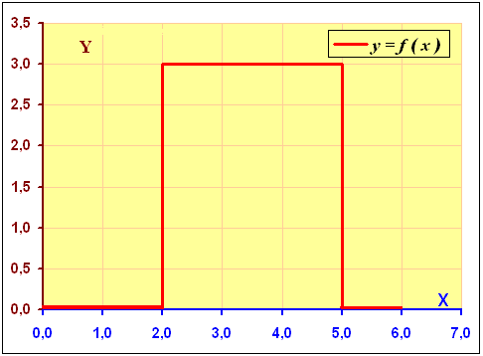
1 | J = 0 | 2 | J = 3
3 | J = 6 | 4 | J = 15
5 | J = 9

10. Функция f ( x ) на графике  выглядит так à  Чему тогда равен определённый интеграл  $$J = \int_{−2}^{+1}{ f ( x ) \text{dx}}= ?$$  Выберите правильный ответ |  | 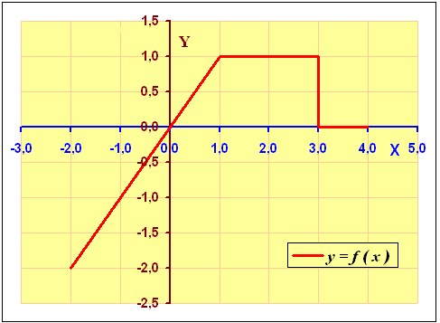
1 | J = 1 | 2 | J = 2
3 | J = -1,5 | 4 | J = +1,5
5 | J = 0,5

11. Функция f ( x ) на графике  выглядит так à  Чему равна площадь S под кривой  y = sin x при x∈ [0 ;π /2 ] ?  Выберите правильный ответ |  | 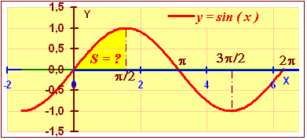
1 | S = 2 | 2 | S = 1
3 | S = ½ | 4 | S = ½ π
5 | S = π

12. Функция f ( x ) на графике  выглядит так à  Чему равна площадь S под кривой y = sin x  при x∈ [0 ; 2 π] ?  Выберите правильный ответ |  | 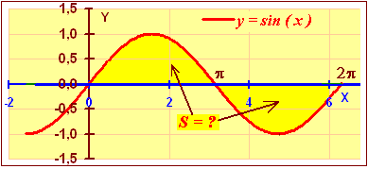
1 | S = 2 | 2 | S = 1
3 | S = ½ | 4 | S = ½ π
5 | S = 0

13. Функции на графике  выглядит так à  Чему равна площадь S между кривыми y = 2 sin x и  y = 4 х / π  при x∈ [0 ; π / 2] ?  Выберите правильный ответ |  | 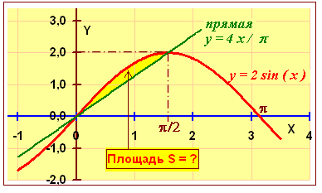
1 | S = 2 − π | 2 | S = 1 − π / 2
3 | S = ½ π | 4 | S = 2 − π / 2
5 | S = 1 − π

14. Чему равна площадь сегмента S,  ограниченного сверху окружностью,  а снизу прямой у = х , как это показано на рисунке справа à  Выберите из нижеприведённых интегралов, тот, который даёт наиболее точную величину  площади S = J_{k} . |  | 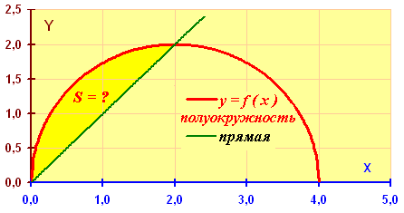
1 | $$J_{1} = \int_{0}^{2}{ [f(x) −x] \text{dx}}= 1,\text{14}$$ | 2 | $$J_{2} = \int_{0}^{4}{ [f(x) −x] \text{dx}}= 1,\text{14}$$
3 | $$J_{3} = \int_{0}^{4}{ [f(x) −x] \text{dx}}= 2π−8$$ | 4 | $$J_{4} = \int_{0}^{2}{ [\sqrt{4−(x−2)^{2}} −x] \text{dx}}= π−2$$
5 | $$J_{5} = \int_{0}^{2}{ [\sqrt{4−(x−2)^{2}} −x] \text{dx}}= 2π−2$$ | 6 | $$J_{6} = \int_{2}^{0}{ [\sqrt{4−(x−2)^{2}} −x] \text{dx}}= π−2$$

15. Чему равна площадь сегмента S,  ограниченного сверху эллипсом,  а снизу прямой у = 2 – х/2 , как это показано на рисунке справа à  Выберите из нижеприведённых интегралов, тот, который даёт наиболее точную величину  площади S = J_{k} . |  | 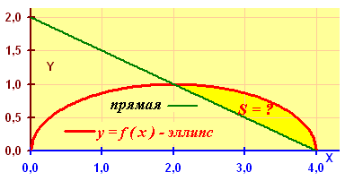
1 | $$J_{1} = \int_{0}^{2}{ [f(x) −x] \text{dx}}= 0,\text{57}$$ | 2 | $$J_{2} = \int_{0}^{4}{ [f(x) −x] \text{dx}}= π−2$$
3 | $$J_{3} = \int_{0}^{4}{ [f(x) −x] \text{dx}}= π−1$$ | 4 | $$J_{4}=\int_{2}^{4}{\sqrt{1−{\left(\frac{x}{2}−1\right)}^{2}}\text{dx}}−2= \frac{π−2}{2}$$
5 | $$J_{5}=\int_{2}^{4}{\sqrt{1−{\left(\frac{x−2}{2}\right)}^{2}}\text{dx}}−1= \frac{π−2}{2}$$ | 6 | $$J_{6}=\int_{2}^{4}{\sqrt{1−{\left(\frac{x−2}{2}\right)}^{2}}\text{dx}}−1= 0,\text{57}$$

16. Функции на графике  выглядит так à  Чему равна площадь S между кривыми y = e ^{-x} и  y = х / e  при x∈ [ 0 ; 1 ] ?  Выберите правильный ответ |  | 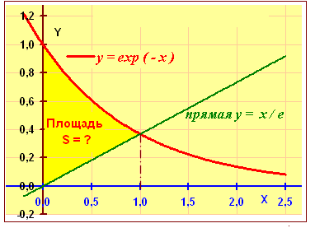
1 | S = 2 − e ⁻¹ | 2 | S = e − ½
3 | S = ½ − e ⁻¹ | 4 | S = 1 − 1,5 e ⁻¹
5 | S = 1 − 2 e ⁻¹

17. В выбранной системе  координат образующая  боковой поверхности  рюмки - функция y = a x .  Рюмка заполнена до высоты h ,  как это показано  на рисунке справа à  Как зависит  объём жидкости V  от высоты её уровня h ? |  | 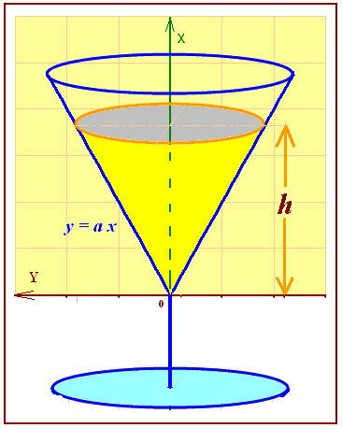
1 | V пропорциональна h ³ | 2 | V пропорциональна h ²
3 | V пропорциональна h ⁵ | 4 | V пропорциональна h ⁴

18. В выбранной системе  координат образующая  боковой поверхности  рюмки - функция y = a x² .  Рюмка заполнена до высоты h ,  как это показано  на рисунке справа à  Как зависит  объём жидкости V  от высоты её уровня h ? |  | 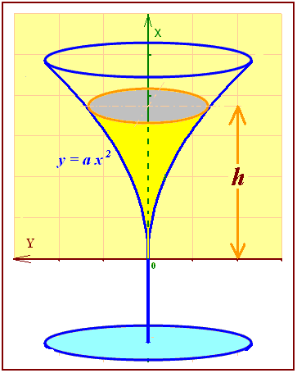
1 | V пропорциональна h ³ | 2 | V пропорциональна h ²
3 | V пропорциональна h ⁵ | 4 | V пропорциональна h ⁴

19. На рисунке – две одинаковые рюмки с образующей y = a x :
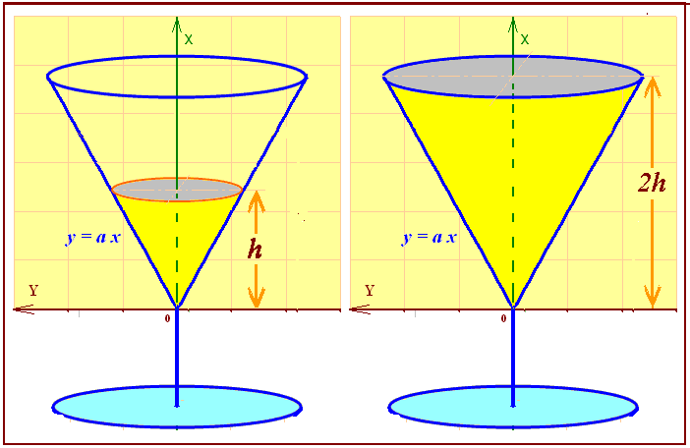
Во сколько раз объём жидкости в правой рюмке больше ?
1 | В правой налито в 4 раза больше. | 2 | В правой налито в 16 раза больше.
3 | В правой налито в 8 раз больше. | 4 | В правой налито в 32 раз больше.

20. На рисунке – две одинаковые рюмки с образующей y = a x ^{0,5} :
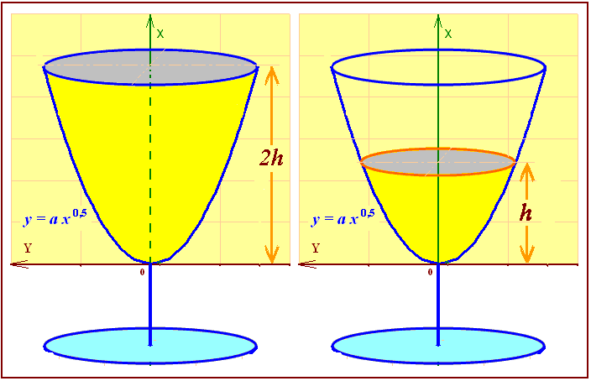
Во сколько раз объём жидкости в левой рюмке больше ?
1 | В левой налито в 2 раза больше. | 2 | В левой налито в 4 раза больше.
3 | В левой налито в 8 раз больше. | 4 | В левой налито в 16 раз больше.

21. На рисунке – две одинаковые рюмки с образующей y = a x ² :
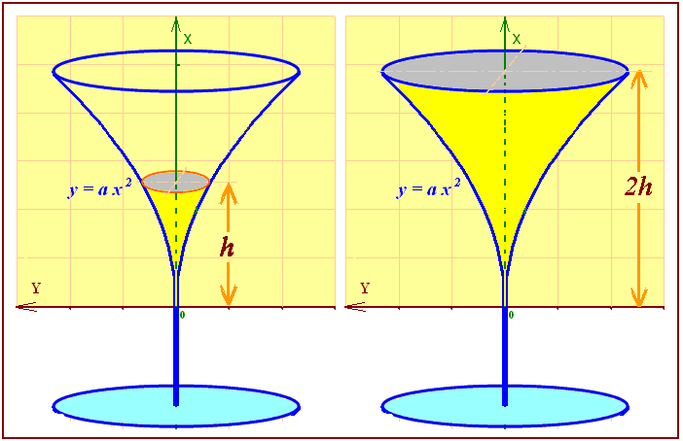
Во сколько раз объём жидкости в правой рюмке больше ?
1 | В правой налито в 4 раза больше. | 2 | В правой налито в 16 раза больше.
3 | В правой налито в 8 раз больше. | 4 | В правой налито в 32 раз больше.

22. Укажите тип дифференциального уравнения 1-ого порядка
${(x^{2}+y^{2})=3\text{xy \{}y}^{'}$
1. линейное неоднородное уравнение
2. уравнение Бернулли
3. уравнение с разделяющимися переменными
4. нелинейное однородное уравнение.

23. Укажите тип дифференциального уравнения 1-ого порядка
${\sqrt{y^{2}+1}−\text{xy \{}y}^{'}=0$
1. линейное неоднородное уравнение
2. уравнение Бернулли
3. уравнение с разделяющимися переменными
4. нелинейное однородное уравнение

24. Укажите тип дифференциального уравнения 1-ого порядка
$xy^{'}−2y=2x^{4}$
1. линейное неоднородное уравнение
2. уравнение Бернулли
3. уравнение с разделяющимися переменными
4. нелинейное однородное уравнение

25. Укажите тип дифференциального уравнения 1-ого порядка
$xy^{'}−2x^{2}\sqrt{y}=4y$
1. линейное, неоднородное уравнение
2. уравнение Бернулли
3. уравнение с разделяющимися переменными
4. нелинейное однородное уравнение

26. Характеристическими корнями уравнения 2-ого порядка
являются:
1.
2.
3.
4

27. Характеристическими корнями уравнения 2-ого порядка
являются:
1.
2.
3.
4

Ответы теста по темам «Интегралы и дифференциальные уравнения»

№ вопроса | № верного ответа | № вопроса | № верного ответа | № вопроса | № верного ответа | № вопроса | № верного ответа
 | 2 |  | 2 |  | 1 |  | 4
 | 2 |  | 1 |  | 4 |  | 4
 | 5 |  | 3 |  | 2 |  | 5
 | 4 |  | 4 |  | 3 |  | 4
 | 1 |  | 5 |  | 3 |  | 2
 | 4 |  | 4 |  | 3 |  | 1
 | 2 |  | 1 |  | 3

Задания для самостоятельной работы

Самостоятельная работа по данному курсу состоит из двух частей:
1. Изучение теоретических основ курса, используя источники, данные в списке литературы, а также электронное учебное пособие, содержащееся в электронной версии данного учебно-методического комплекса.
Контроль осуществляется с помощью:
- выполнения контрольных работ
- ответов на вопросы теста (см.);
- подготовки ответов на вопросы подготовки к экзамену (см.).
2. Подготовки к семинарским занятиям в соответствии с тематическим планом их проведения (см. выше). Ниже приводятся задачи, которые необходимо самостоятельно решить к моменту проведения соответствующего семинара.
Контроль осуществляется преподавателями во время проведения семинаров, при этом в конце каждого семинара студент получает оценку за выполнение индивидуальной самостоятельной работы.

Задачи, выносимые на самостоятельную работу

№ | Наименование темы | Решить  самостоятельно
9 | Математический анализ. Дифференциальное исчисление. Предел последовательности , определения предела. Последовательности и числовые ряды. | Глава 2. Задачи: 23, 28, 35, 44, 54, 58, 62, 66
10 | Предел и непрерывность функции. Односторонние пределы. Монотонные , непрерывные и разрывные функции. Раскрытие неопределённостей. Асимптоты и асимптотические зависимости. | Глава 4. Задачи: 216, 227, 235, 266, 280, 325, 350, 368
11 | Производная функции. Вычисление производных элементарных функций. Производные высших порядков. Дифференциал и его свойства. Разложение функций в ряды Маклорена и Тэйлора. | Глава 8. Задачи: 120, 124, 126, 129, 138, 141, 145, 149
12 | Экстремумы функций одной переменной. Локальные и глобальные экстремумы. Необходимые и достаточные условия существования локальных экстремумов. Исследования функций на экстремум. | Глава 7. Задачи: 285, 286, 290, 302, 310, 318, 325, 328
13 | Интегральное исчисление. Неопределенный интеграл. Свойства неопределённых интегралов. Элементарные способы интегрирования. | Глава 6. Задачи: 5, 25, 54, 78, 108, 133, 155, 213
14 | Определённый интеграл. Применение определённого интеграла для нахождения площадей и объёмов различных фигур. | Глава 6. Задачи: 265, 275, 288, 295, 308, 310, 332, 347

8. Междисциплинарные связи дисциплины с другими дисциплинами учебного плана
Дисциплина «Математический анализ» является общим теоретическим и методологическим основанием для всех математических и финансово-экономических дисциплин, входящих в ООП бакалавра менеджмента
Поскольку данная дисциплина читается во втором семестре первого курса, то она базируется на знаниях, полученных в рамках школьного курса математики. Кроме того, она связана с курсом информатики, который читается в это же время, а также с курсом «Линейная алгебра»
Ниже приводится таблица этих межпредметных связей

№ п/п | Наименование  дисциплин и тем | № тем данной дисциплины
1 | Школьный курс МАТЕМАТИКИ:  Построение графиков и исследование функций | 1 – 3
2 | Производные и их вычисление | 5
3 | Понятие первообразной | 9
4 | ИНФОРМАТИКА:  Построение графиков | 1-3
5 | Решение уравнений «подбором параметра» | 4 - 6
6 | Работа со встроенными функциями | 4,6
7 | ЛИНЕЙНАЯ АЛГЕБРА:  Линейная функция | 2, 3, 6
8 | Кривые II порядка | 3
9 | Комплексные числа и многочлены | 6, 7, 8
10 | Линейные операторы | 6, 9
11 | Квадратичные формы и критерий Сильвестера. | 6 - 8

ПРИЛОЖЕНИЯ
Приложение 1

ГЛОССАРИЙ
терминов курса «Математический анализ»

Последовательность
Последовательность — это набор элементов некоторого множества пронумерованный натуральными числами

Предел последовательности
Предел последовательности — это объект, к которому члены последовательности приближаются с ростом номера.
Верхний предел последовательности — это наибольшая предельная точка этой последовательности.
Нижний предел последовательности — это наименьшая предельная точка этой последовательности

Функция
Функция — математическое понятие, отражающее связь между элементами различных множеств. Более точно, это «закон», по которому каждому элементу одного множества (называемому областью определения) ставится в соответствие некоторый элемент другого множества (называемого областью значений).

Кривая второго порядка
Кривая второго порядка — геометрическое место точек, декартовы прямоугольные координаты которых удовлетворяют уравнению вида
в котором по крайней мере один из коэффициентов отличен от нуля.

Преде́л фу́нкции
Преде́л фу́нкции (предельное значение функции) —значение, к которому функция в определённом смысле приближается при приближении аргумента к определённой точке.
Функция f ( x )имеет предел A в точке x_{o}, если для всех значений x, достаточно близких к, x_{o} значение f ( x ) близко к А.
Односторонний предел числовой функции в точке — это специфический предел, подразумевающий, что аргумент функции приближается к указанной точке с определённой стороны (слева или справа). Числовая функция имеет предел в точке тогда и только тогда, когда она имеет в этой точке совпадающие левый и правый пределы.

Непрерывная функция
Непрерывная функция — это такое отображение, у которого малые изменения аргумента в окрестности любой точки приводят к малым изменениям значения отображения. Другими словами, функция f непрерывна в точке a, предельной для множества E, если она имеет предел в данной точке и этот предел совпадает со значением функции в данной точке:

Производная
Производной функции f в точке x₀ называется предел, если он существует,
Общепринятые обозначения производной функции y = f(x) в точке x₀:
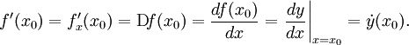

Дифференциал
Дифференциа́л (от лат. differentia — разность, различие) в математике — линейная часть приращения функции или отображения. Это понятие тесно связано с понятием производной по направлению. Обычно дифференциал f обозначается df. Значение дифференциала в точке x обозначается d_{x} f, а иногда df_{x} или df[x].

Перегиб
Точка ( x₀ ; f(x₀) ) является точкой перегиба графика функции, то есть график функции f в точке ( x₀ ; f(x₀) ) «перегибается» через касательную к нему в этой точке: при x < x₀ касательная лежит под графиком f, а при x > x₀ — над графиком f (или наоборот)

Выпуклая функция.
Функция называется выпуклой (или выпуклой вниз) на некотором интервале, если для любых двух точек x, y из этого интервала и для любого числа t, принадлежащего отрезку [0,1], выполняется неравенство
Если это неравенство является строгим для всех t из интервала (0,1), функция называется строго выпуклой; если выполняется обратное неравенство, функция называется вогнутой, или выпуклой вверх.
Дважды дифференцируемая функция одной переменной выпукла на интервале тогда и только тогда, когда её вторая производная неотрицательна на этом интервале. Если вторая производная дважды дифференцируемой функции строго положительна, такая функция является строго выпуклой, однако обратное неверно (например, функция f(x)=x⁴ строго выпукла на
[-1,1], но её вторая производная в точке x=0 равна нулю).

Степенной ряд
Степенной ряд— это формальное алгебраическое выражение вида:
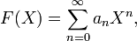
в котором коэффициенты a_{n} берутся из некоторого кольца R.
Числовой ряд считается сходящимся (суммируемым), если сходится последовательность частичных сумм, составленных из его членов, и называется абсолютно сходящимся, если сходится последовательность частичных сумм, составленных из его членов, взятых по модулю (по норме).

Экстре́мум
Экстре́мум (лат. extremum — крайний) в математике — максимальное или минимальное значение функции на заданном множестве. Точка, в которой достигается экстремум, называется точкой экстремума. Соответственно, если достигается минимум — точка экстремума называется точкой минимума, а если максимум — точкой максимума. В математическом анализе выделяют также понятие локальный экстремум (соответственно минимум или максимум).

Неопределённый интеграл
Первообра́зной функцией (иногда называют также антипроизводной) данной функции f называют такую F, производная которой (на всей области определения) равна f, то есть F ′ = f. Вычисление первообразной заключается в нахождении неопределённого интеграла, а сам процесс называется интегрированием.

Определённый интеграл
Определённый интеграл — аддитивный монотонный нормированный функционал, заданный на множестве пар, первая компонента которых есть интегрируемая функция или функционал, а вторая — область в множестве задания этой функции (функционала).
Данное выше определение интеграла при всей его кажущейся общности в итоге приводит к привычному пониманию определённого интеграла, как площади подграфика функции на отрезке.
Формула Ньютона-Лейбница или теорема анализа даёт соотношение между двумя операциями: взятием определенного интеграла и вычислением первообразной.
Если f ( x ) непрерывна на отрезке [ a , b ] и Ф — ее любая первообразная на этом отрезке, то имеет место равенство
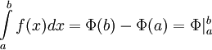

Несобственный интеграл
Определенный интеграл называется несобственным , если выполняется, по крайней мере, одно из следующих условий:
- Предел a или b (или оба предела) являются бесконечными;
- Функция f (x) имеет одну или несколько точек разрыва внутри интервала [a , b].
Несобственный интеграл выражает площадь бесконечно высокой или бесконечно длинной криволинейной трапеции
Дифференциальные уравнения
Дифференциальными уравнениями называются уравнения, в которых неизвестными являются функции одной или нескольких переменных, и в уравнения входят не только сами функции, но и их производные.
Обыкновенные дифференциальные уравнения
Если производные, входящие в уравнение, берутся только по одной переменной, то дифференциальное уравнение называется обыкновенным дифференциальные уравнения .
Уравнения в частных производных
Если в уравнении встречаются производные по нескольким переменным, то уравнение называется уравнением в частных производных.
Обыкновенные дифференциальные уравнения первого порядка
Дифференциальными уравнениями первого порядка называются уравнения, в которые входит лишь первая производная неизвестной функции. Это уравнение может быть записано в виде
F (x, y, y′) = 0,
где x - независимая переменная, y - её неизвестная функция,
- производная функции.
Решением уравнения дифференциальные уравнения
Решением уравнения (1) называется такая функция y = ϕ (x), определенная на некотором промежутке (x₁, x₂), что при подстановке её вместо y в уравнение получается верное равенство (тождество) на всем промежутке (x₁, x₂). Совокупность всех решений дифференциального уравнения называется его общим решением.
Дифференциальные уравнения с разделяющимися переменными
Если в уравнении y′ = f ( x , y ) , правая часть разделяется на произведение функций , зависимых только от x и y : f(x,y) = f₁(x) f₂(y) , то такое уравнение называется уравнением с разделяющимися переменными.
Линейные дифференциальные уравнения
Линейным дифференциальным уравнением первого порядка называется уравнение a₀(x) y′ + a₁(x) y = B(x).
Если правая часть уравнения B(x) равна нулю, то эти уравнения называются однородными, в противном случае – неоднородными.
Уравнение Риккати.
Обыкновенное дифференциальное уравнение 1-го порядка вида
y′ = P(x) y² + Q (x) y + R(x) , где Р(х), Q (x), R(x) - непрерывные функции, называется общим уравнением Риккати.
Специальное уравнение Риккати.
Обыкновенное дифференциальное уравнение первогого порядка вида
y′ = a y ² + b x ^{α} , где a, b, α – постоянные величины, называется специальным уравнением Риккати. Д. Бернулли установил, что специальное уравнение Риккати интегрируется в элементарных функциях, только если
α = - 2 или α = - 4k / (2k - 1), где k - целое число.
Уравнение Бернулли.
Уравнением Бернулли называется общее уравнение Риккати,
где функция R (x)=0 и вместо y ² стоит y ^{α} :
y′ = P (x) y ^{α} + Q (x) y
Введением новой функции z = y^{1−α} уравнение Бернулли сводится к линейному дифференциальному уравнению относительно z.
Дифференциальное уравнения в полных дифференциалах.
Уравнение M (x, y) dx + N(x, y) dy = 0 называется уравнением в полных дифференциалах, если частные производные равны: M′_{y} = N′_{x}.
В этом случае существует функция u(x,y), полный дифференциал которой равен du = M (x ,y)dx + N( x, y)dy. Общее решение уравнения в полных дифференциалах имеет вид u(x,y) = const.

Линейные дифференциальные уравнения n–го порядка.
Это любые уравнения первой степени относительно функции у и ее производных y^{(n)}; y^{(n-1)}; y^{(n-2)};…y′′; y′ вида:
p₀ y^{(n)} + p₁ y^{(n-1)} + p₂ y^{(n-2)} +…+ p_{n-1} y′ + p_{n} y = f ( x )
где p₀, p₁, …,p_{n} – функции от х или постоянные величины,
причем p₀ ≠ 0.
Если правая часть уравнения f(x) = 0, то уравнение называется линейным однородным уравнением, если f(x) ≠ 0, то уравнение называется линейным неоднородным уравнением,
Если все коэффициенты p₀, p₁, p₂, … p_{n} – постоянные числа, то уравнение называется линейным дифференциальным уравнением n-ого порядка с постоянными коэффициентами.

Приложение 2

Таблица производных элементарных функций

Функция | Производная
f ( x ) =$\int{U(x) \text{dx}}$ | f ′ ( x ) = U ( x )
f ( x ) = x^{n} | f ′ ( x ) = n x^{n-1}
f ( x ) = e ^{x} | f ′ ( x ) = e ^{x}
f ( x ) = a ^{x} , где a > 0 | f ′ ( x ) = ln a ∙ a ^{x}
f ( x ) = ln x | f ′ ( x ) = 1 ⁄ x
f ( x ) = sin x | f ′ ( x ) = cos x
f ( x ) = cos x | f ′ ( x ) = – sin x
f ( x ) = tg x | f ′ ( x ) = 1 ⁄ cos² x
f ( x ) = arctg x | f ′ ( x ) = 1 ⁄ ( 1 + x²)
f ( x ) = arcsin x | f ′ ( x ) = 1 ⁄ ( 1 – x² )^{0,5}
f ( x ) = Const | f ′ ( x ) = Const ' = 0
f ( x ) = u · v | f ′ ( x ) = u ' · v + v ' · u
f ( x ) = u ⁄ v | f ′ ( x ) = ( u ' · v – v ' · u ) ⁄ v ²
f ( x ) = u ( v ( x ) ) | f ′ ( x ) = u'_{v} · v'_{x}

Приложение 3

Таблица интегралов элементарных функций

Функция | Интеграл J = $\int{f(x) \text{dx}}$
f ( x ) = U ′ ( x ) | J = U ( x ) + C
f ( x ) = a = Const | J = a x + C
f ( x ) = x^{n} , где n ≠ – 1 | J = x ^{n +1} ⁄ ( n + 1 ) + C
f ( x ) = 1 ⁄ x | J = ln x + C
f ( x ) = e ^{x} | J = e ^{x} + C
f ( x ) = a ^{x} , где a > 0 | J = a ^{x} ⁄ ln a + C
f ( x ) = sin x | J = – cos x + C
f ( x ) = cos x | J = sin x + C
f ( x ) = 1 ⁄ ( 1 + x² ) | J = arctg x + C
f ( x ) = 1 ⁄ ( 1 – x² ) ^{0,5} | J = arcsin x + C
$$\int{U(x) \text{dV}(x) = U(x) V(x) − }\int{V(x) \text{dU}(x)}$$

